МІНІСТЕРСТВО ОСВІТИ І НАУКИ УКРАЇНИ ХАРКІВСЬКИЙ НАЦІОНАЛЬНИЙ УНІВЕРСИТЕТ РАДІОЕЛЕКТРОНІКИ

Кафедра "Програмна інженерія"

ЗВІТ
з лабораторної роботи №4
з дисципліни "Основи програмної інженерії"

Виконала Прийняв
ст. гр. ПЗПІ-25-5 Гребенюк В. О
Жакун А. О

2026
РЕФАКТОРИНГ КОДУ ТА ПРОВЕДЕННЯ CODE REVIEW ЗА ІНДУСТРІАЛЬНИМИ СТАНДАРТАМИ
4.1 Мета роботи
Набуття практичних навичок із проведення Code Review за індустріальними стандартами з використанням GitHub Pull Requests. Оволодіння методами ідентифікації та класифікації типових проблем якості коду (code smells). Отримання досвіду застосування рефакторинг-операцій із верифікацією збереження поведінки через регресійне тестування.
- Код модуля та тести з ЛР 03: https://github.com/Mykhailo-Berkuta/2Win/tree/feature/Zhakun/lab%203
- Встановлено SonarQube for IDE у VS Code:
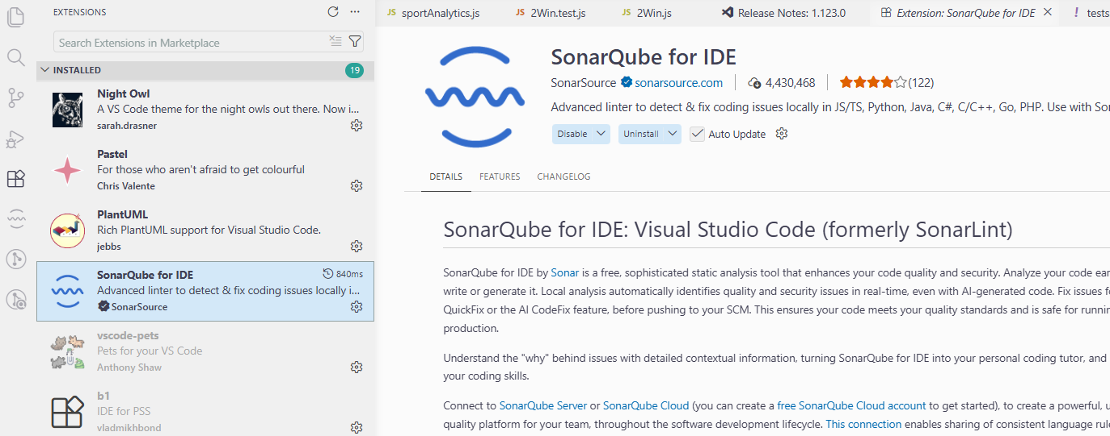
Аналіз коду:
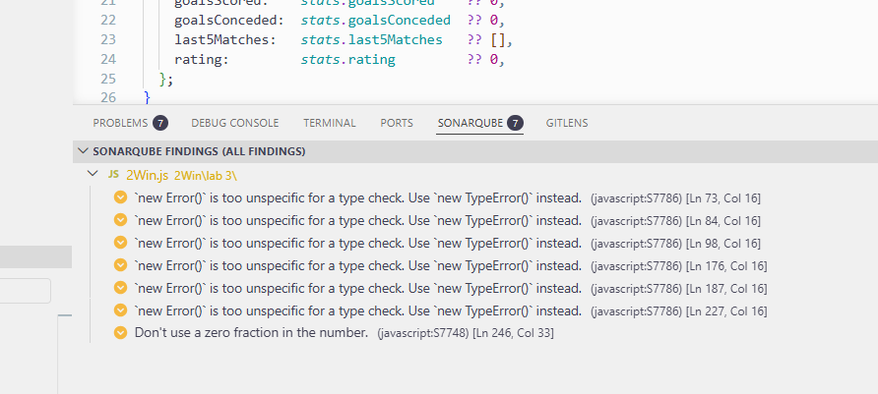
- Зафіксована кількість попереджень:
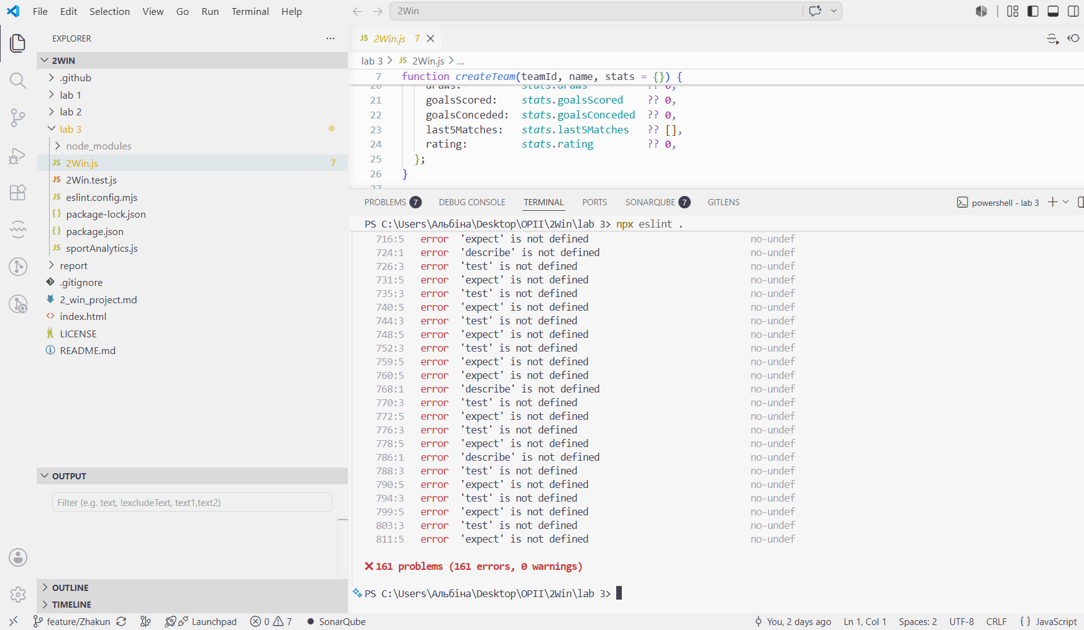
- Репозиторій одногрупника: https://github.com/Mykhailo-Berkuta/2Win/tree/feature/Kozyr
- Створена нова гілка та відкрито Pull Request: https://github.com/Mykhailo-Berkuta/2Win/tree/review-Zhakun

6-7.
№ | Рядок коду | Проблема | Категорія | Рекомендація
1 | 12 рядок  if (!pwd || typeof pwd !== 'string' || pwd.length < 6) | Магічне число 6 не пояснює мінімальну довжину пароля | Magic Numbers | Винести у константу: const MIN_PASSWORD_LENGTH = 6; та замінити на pwd.length < MIN_PASSWORD_LENGTH
2 | 91-98 рядки  const home = match.homeRating ?? 50; const total = home + away + 20; | Магічні числа 50 (дефолтний рейтинг) та 20 (вага нічиєї) без пояснення | Magic Numbers | Замінити на іменовані константи: const DEFAULT_RATING = 50; та const DRAW_WEIGHT = 20;
3 | 28 рядок  passwordHash: Buffer.from(pwd).toString('base64'), | Base64 — це кодування, а не хешування; поле називається passwordHash, але не є хешем | Security Smell / Poor Abstraction | Замінити на реальне хешування: crypto.createHash('sha256').update(pwd).digest('hex') або використати bcrypt з сольом
4 | 51-54 рядки  validateAge(confirmed) { if (confirmed === null || confirmed === undefined) return false; return confirmed === true; } | Надлишкова функція, яка не додає логіки понад confirmed === true | Dead Code / Redundant Method | Видалити функцію (якщо не використовується поза тестами) або скоротити до return !!confirmed;
5 | 26 рядок  userId: this.users.length + 1, | Крихкий ідентифікатор: при видаленні користувача ID можуть повторитися | Fragile Code | Замінити на UUID: userId: crypto.randomUUID(); для гарантованої унікальності

Посилання на PR з коментарями Code Review: https://github.com/Mykhailo-Berkuta/2Win/pull/9

8. Отримані результати Code Review від одногрупника: https://github.com/Mykhailo-Berkuta/2Win/pull/7
9.

Перший коміт:
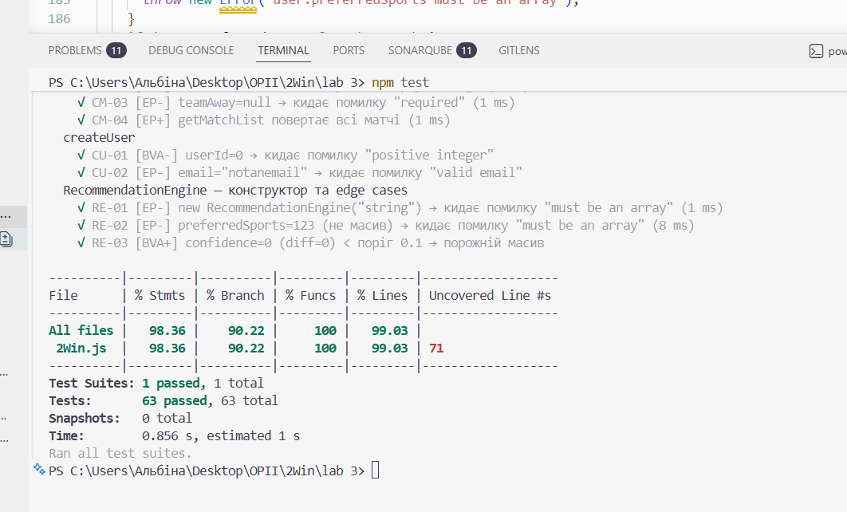
Другий коміт:
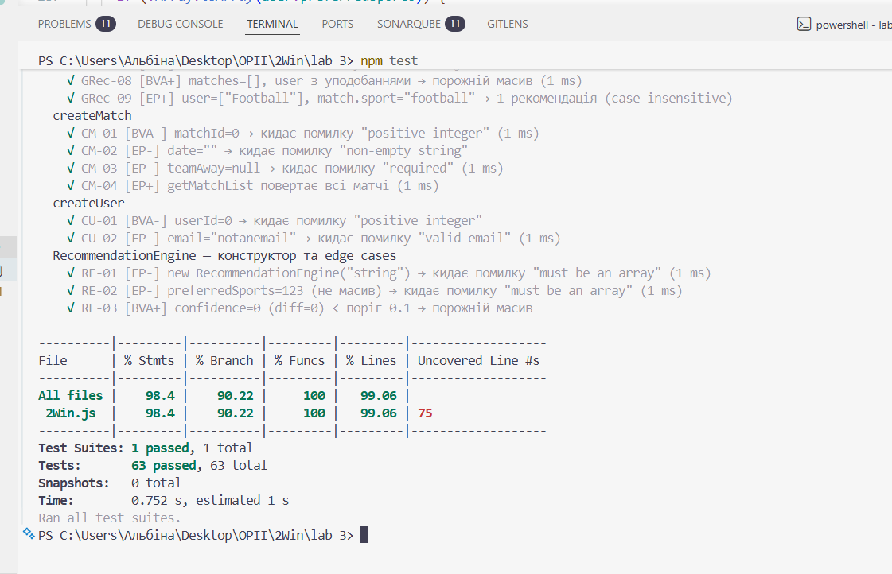

Третій коміт:
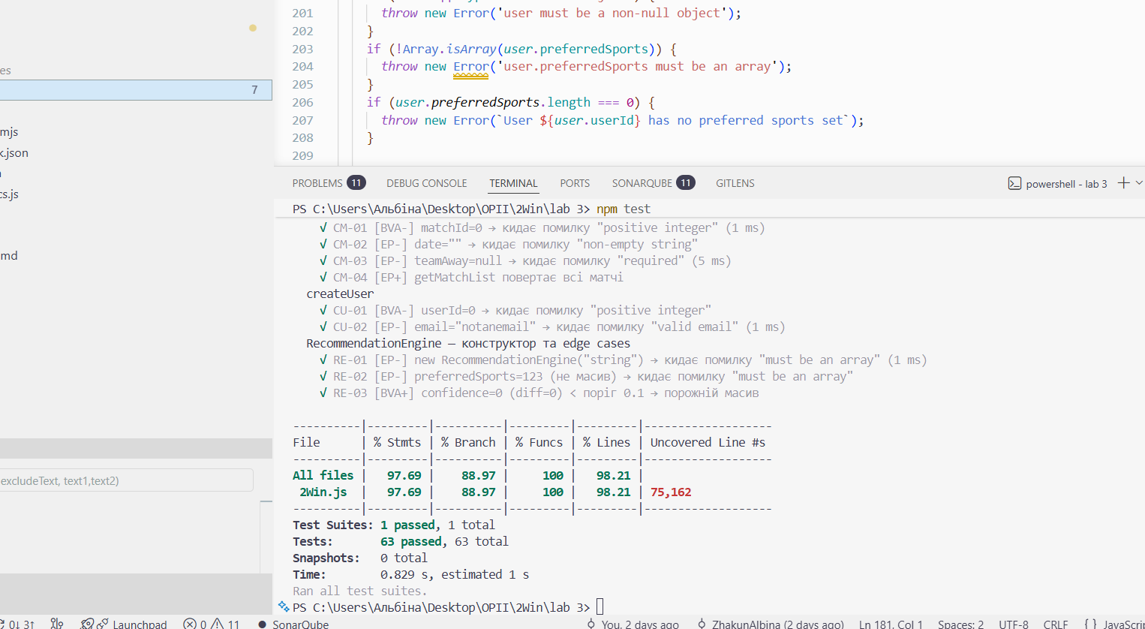
SonarQube for IDE до:

SonarQube for IDE після:
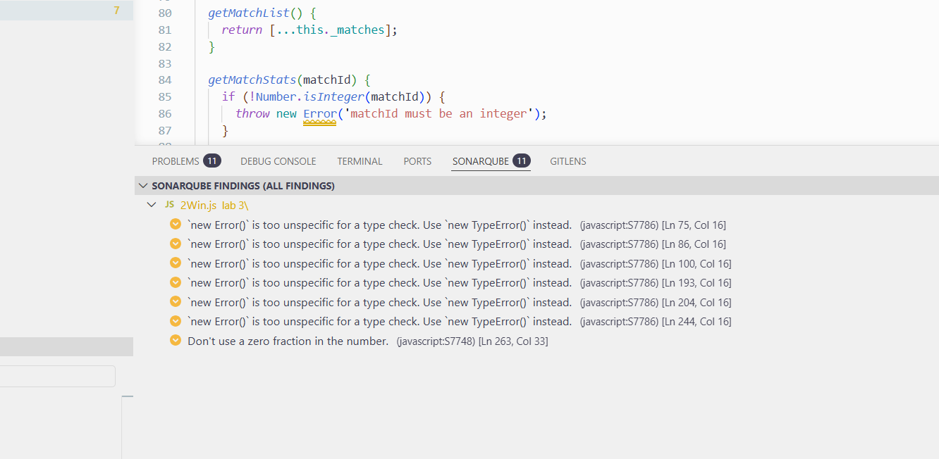
ESLint до:

ESLint після:
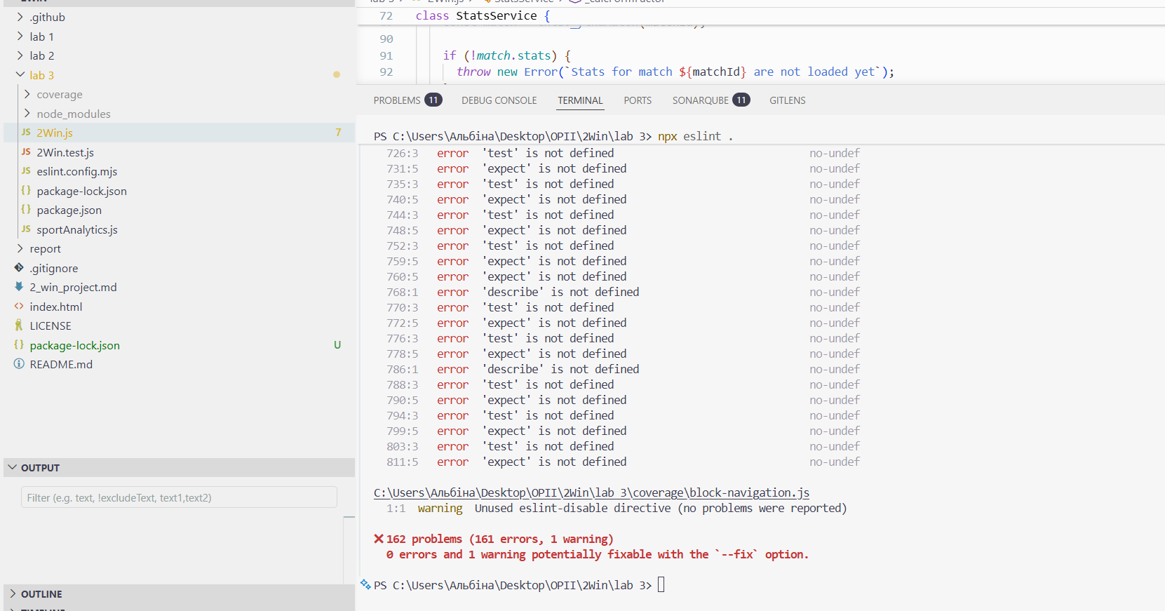

Цикломатична складність до:
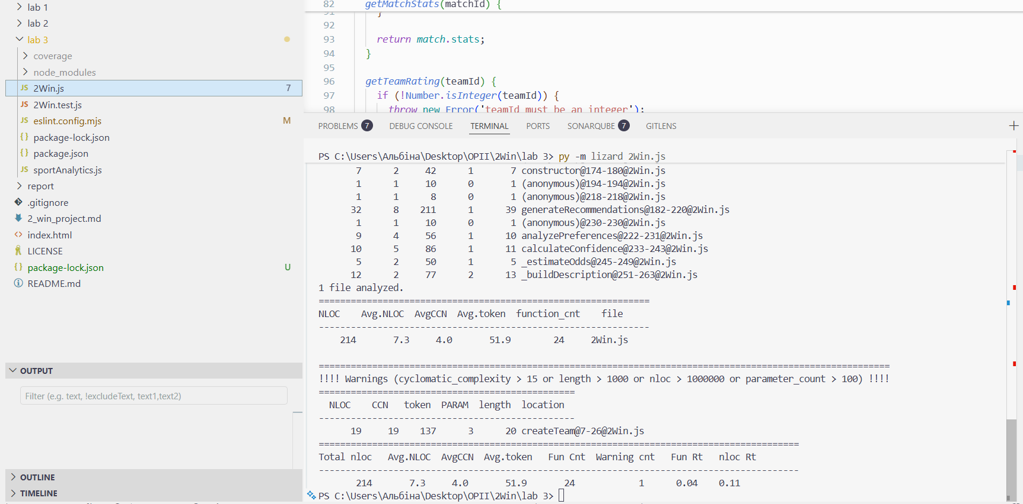
Цикломатична складність після:
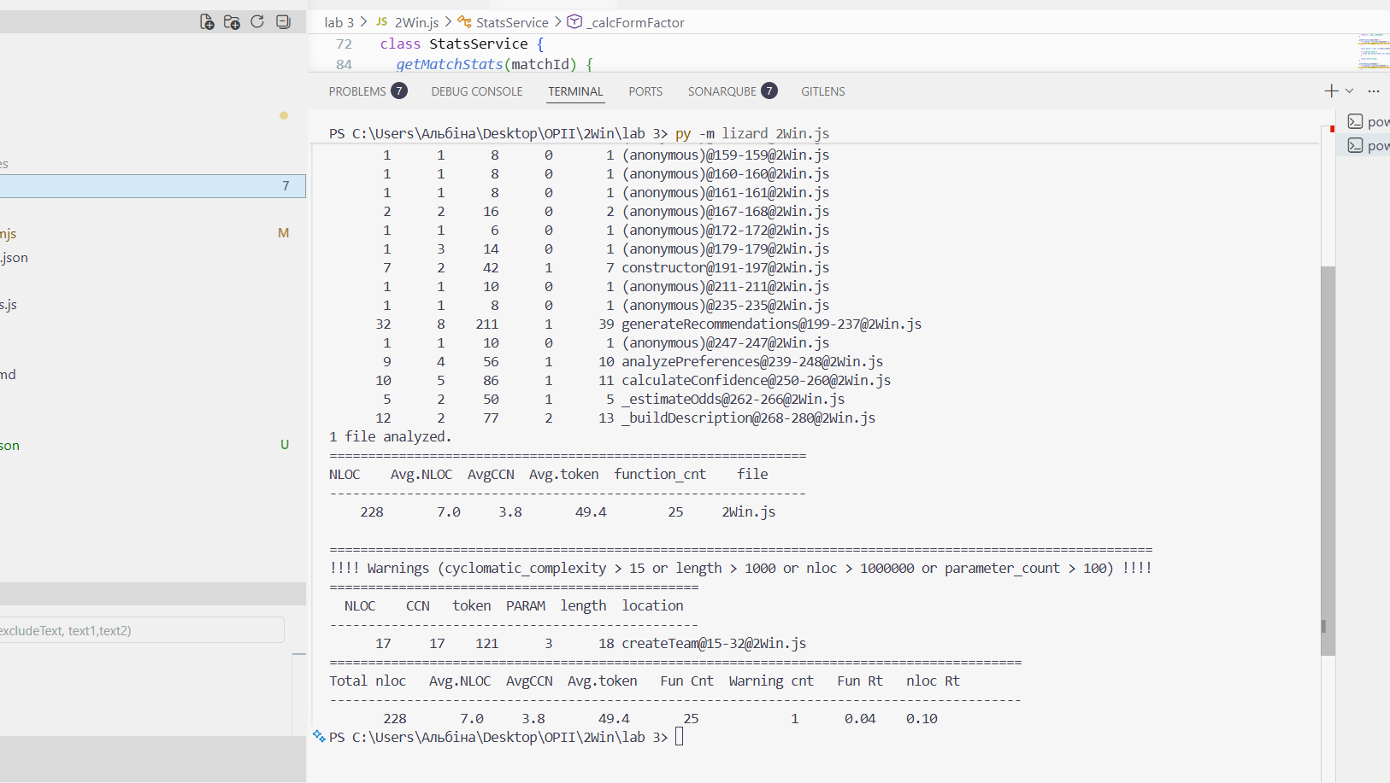

Підсумкова рефлексія:
Найцінніший досвід під час Code Review – усвідомлення, що навіть код, який працює коректно, може мати критичні проблеми якості (наприклад, base64 замість хешування паролів), які не видно при звичайному тестуванні. Другий важливий урок – ролі автора та рецензента одночасно змусили побачити власні помилки очима іншого розробника, що наочно демонструє цінність knowledge sharing у команді. Третє – системний чек-лист code smells (магічні числа, SRP, dead code) виявився практичним інструментом, який автоматично застосовуватиму в майбутніх проєктах. Також інсайтом стало розуміння, що рефакторинг без регресійного тестування це ризик, а тести це «безпечна сітка», яка дозволяє змінювати код без страху. У підсумку Code Review перестав сприйматися як формальність, а став інструментом професійного росту.

